Публичный доклад
Первичной профсоюзной организации сотрудников Забайкальского государственного университета за 2017 год

В течение 2017 года профсоюзная организация сотрудников Забайкальского государственного университета решала вопросы, связанные с защитой трудовых, экономических и социальных прав работников, в первую очередь, путём реализации различных механизмов социального партнёрства. Основным инструментом социального партнёрства между работодателем и Первичной профсоюзной организацией сотрудников ЗабГУ является Коллективный договор, который регулирует вопросы условий труда, организации отдыха, предоставления льгот и гарантий работникам образовательного учреждения. Договор позволяет расширить рамки действующего трудового законодательства, обеспечить дополнительное финансирование мероприятий по охране труда, улучшить условия труда и быта работников, оказать им материальную помощь.
В течение года с профкомом согласовывались приказы и распоряжения, касающиеся социально-трудовых отношений работников университета (нормы труда, оплата труда, работа в предпраздничные и праздничные дни, вопросы охраны труда, график предоставления очередных отпусков и др.)
Сегодня все работники университета, независимо от принадлежности к профсоюзу, пользуются социальными льготами, предоставляемыми им в соответствии с коллективным договором (льготы при обучении сотрудников и их детей в структурных подразделениях Вуза, выплаты к юбилейным датам, выплаты за продолжительный безупречный труд в университете, выплаты в связи с выходом на пенсию).
Все насущные вопросы деятельности вуза и Первичной профсоюзной организации рассматриваются на заседаниях профкома и президиума. Всего за отчётный период было проведено 11 заседаний президиума и профкома. На заседаниях профкома обсуждались вопросы, охватывающие все направления профсоюзной деятельности (контроль за соблюдением коллективного договора, социально-экономические вопросы, информационная работа, охрана труда, оздоровление работников, культурно-массовая работа, спортивно-оздоровительная и т.д.). Основными вопросами были такие вопросы, как промежуточное подведение итогов выполнения коллективного договора, выполнение ежегодного Соглашения по охране труда, о совместной работе ректората и профкома по социальным вопросам, об организации летнего отдыха сотрудников и их детей членов-профсоюза , утверждения смет и годовых финансовых отчётов, выделения материальной помощи членам Профсоюза, утверждения планов работы профкома, Президиума и комиссий профкома, правовых вопросов.

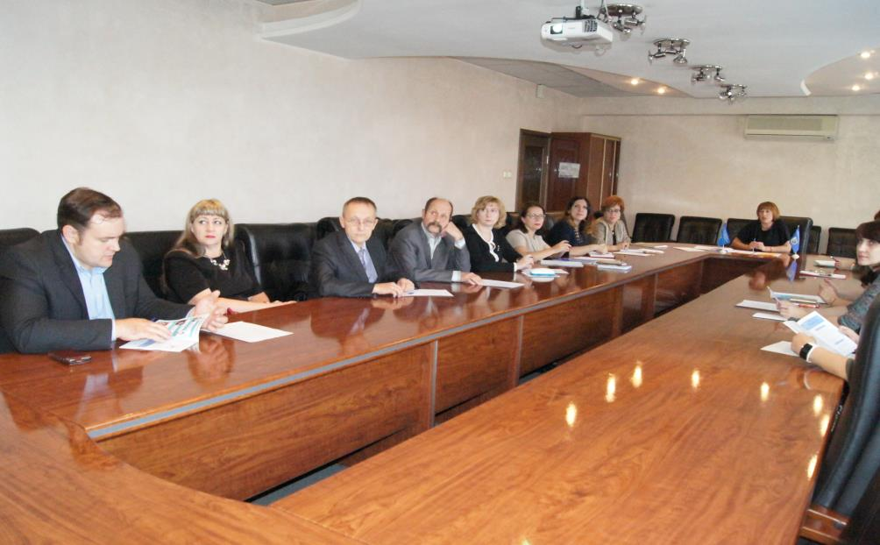

Первичная профсоюзная организация сотрудников ЗабГУ на конец 2017 года насчитывает 756 человек, в том числе 89 человек – в возрасте до 35 лет. Общая численность сотрудников университета – 1461 человек, охват профсоюзным членством составляет 51,6 %. За 2017 год в члены ППОС ЗабГУ принято 32 человека, по собственному желанию вышли из профсоюза 14 человек.
Первичная профсоюзная организация сотрудников включает 66 профгрупп (кафедры, отделы), которые объединены в 16 профбюро (12 факультетов, АУП, АХЧ, комбинат общественного питания и научная библиотека). В состав профсоюзного комитета входят 24 человека, включая председателя – Калашникову Н.П.
При профкоме созданы и действуют следующие комиссии:
- производственная;
- правовая;
- комиссия по охране труда;
- организационно-массовая комиссия;
- жилищно-бытовая;
- социальная;
- спортивно-оздоровительная;
- культурно-массовая;
- информационная.

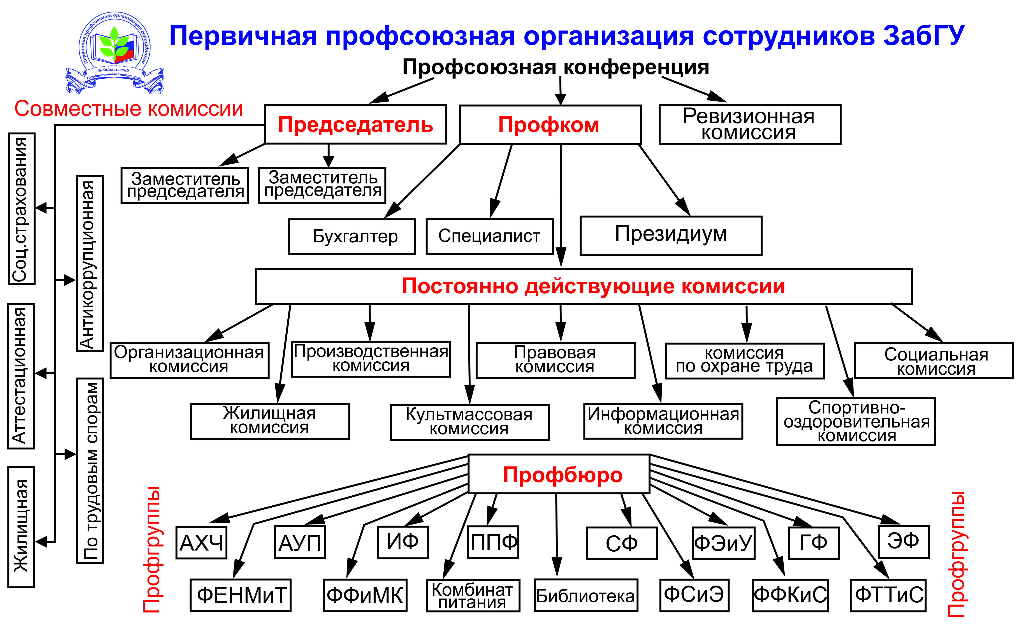

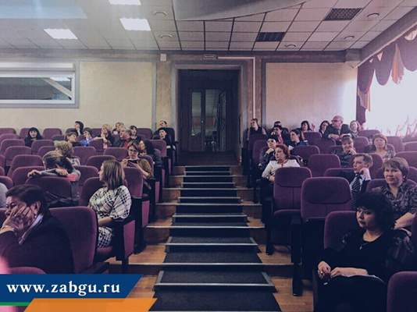
14 марта состоялась XVI внеочередная отчетно-выборная профсоюзная конференция, на которой был заслушан отчёт о проделанной работе действующего председателя и состоялись выборы нового председателя.
Конференция утвердила акт ревизионной комиссии, который был изложен председателем комиссии Еленой Викторовной Позняк. После обсуждения обоих докладов конференция приняла постановление, в котором работа профкома единогласно была признана удовлетворительной, поставлены задачи на оставшийся период работы профкома.

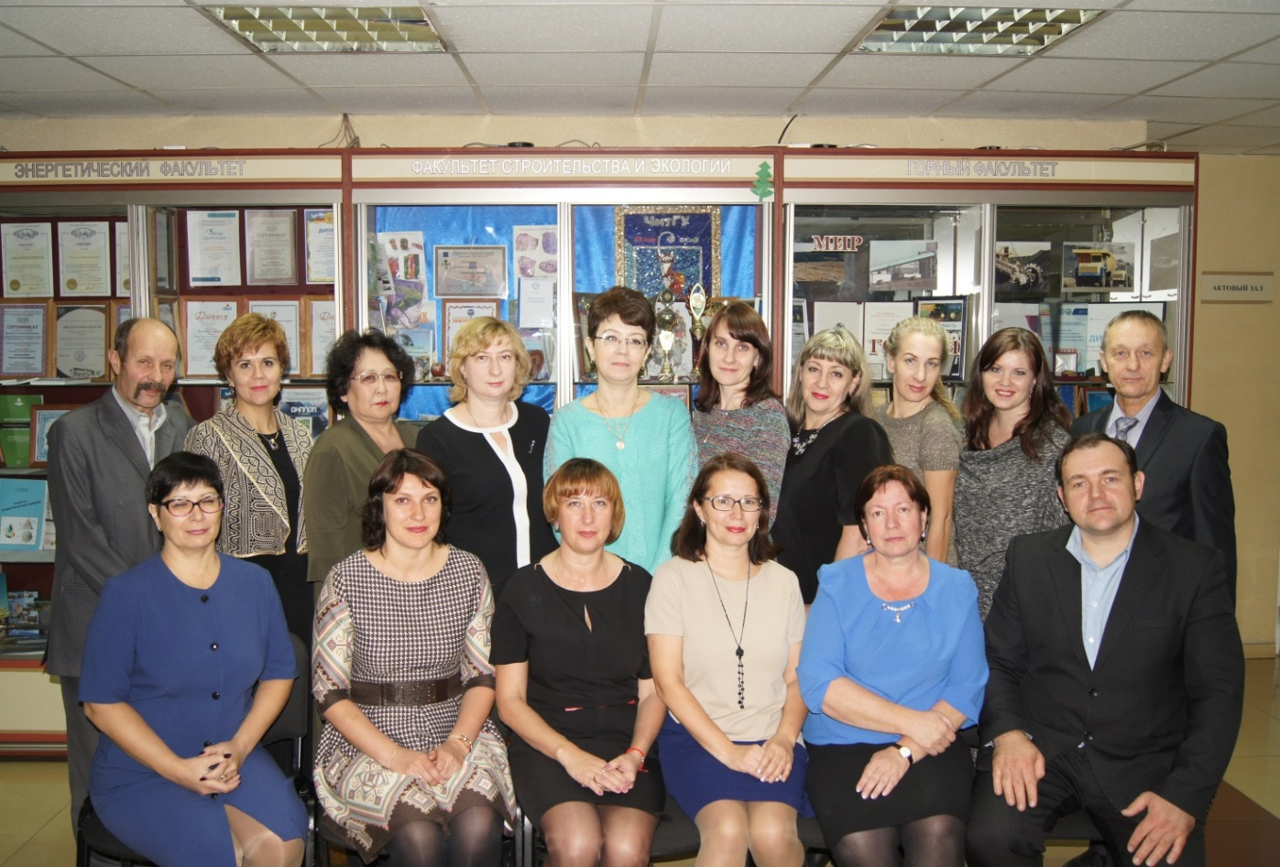Президиум профкома ППОС ЗабГУ

По инициативе профкома 31.05.2017 г. была проведена конференция научно-педагогических работников, представителей других категорий работников и обучающихся ЗабГУ, на которой были рассмотрены итоги выполнения коллективного договора между администрацией и коллективом сотрудников и ежегодного Соглашения по охране труда, определяются задачи по выполнению действующего коллективного договора.
За 2 месяца до конференции приказом по университету была создана согласительная комиссия, в которую вошли 3 представителя от администрации и 3 члена профкома. От профкома в состав согласительной комиссии вошли члены производственной комиссии вместе с ее председателем. Действующий коллективный договор был принят 20 мая 2015 года. Его выполнение было проанализировано производственной комиссией профкома и подведены промежуточные итоги. Представители согласительной комиссии от администрации согласились с тем, что раздел, касающийся выплат стимулирующего характера, потерял системность, но она будет восстановлена поквартально при наличии средств.
Профком провел совместно с руководителями основных служб университета работу по коррекции формы отчета по достигнутым показателям для выплат стимулирующего характера. Поступившие в период работы согласительной комиссии предложения в новый вариант отчёта ППС по стимулирующим выплатам учтены, совместно с производственной комиссией профкома откорректирована форма отчета по достигнутым показателям. После корректировки отчеты доведены до коллективов всех факультетов и вступили в действие с 4 квартала 2017 г.
На конференции трудового коллектива были подведены итоги выполнения Соглашения по охране труда за 2016 год. Соглашение содержало 23 пункта, из которых на сегодняшний день невыполненными остались два пункта , это:
- п.4 специальная оценка условий труда;
- п.22. ремонт крыши корпуса на Чкалова, 109 (ЮФ).
Соглашение по охране труда является ежегодным и в качестве приложения включается в коллективный договор. На этой же конференции было утверждено новое Соглашение по охране труда – на 2017 год. Разработкой проекта Соглашения занималась комиссия по охране труда при профкоме. Затем проект согласовывался с администрацией университета, ставились сроки выполнения, объемы и источники финансирования. Исходя из финансовых возможностей университета и по степени важности требуемых мероприятий, были отобраны 25 видов работ. Примерная общая сумма денежных средств, необходимых для выполнения согласованных заявок, составляет 4 млн. 905 тыс. руб. Также в проект Соглашения внесен пункт по ремонту крыши юридического факультета , выполнение которого оценено в 5 млн. руб., но с примечанием – в случае дополнительного финансирования и ремонт окон ПВХ по всем корпусам при необходимости.
Вопросы по охране труда в течение года рассматривались на заседаниях профкома и президиума. Профком совместно с отделом по охране труда рассматривает все текущие вопросы, связанные с СОУТ, разработкой и утверждением инструкций по охране труда и т.п. В целях соблюдения условий охраны труда и положений по технике безопасности в университете создана комиссия по охране труда (утверждена приказом ректора), уполномоченные по охране труда прошли обучение и получили удостоверения.
Также постоянно рассматривались вопросы правозащитной работы как на самих заседаниях профкома и президиума, так и на различных семинарах, встречах с работодателем. При возникновении ситуаций, связанных с сокращением штатов, администрация подаёт проект приказа на сокращение в профком для выработки мотивированного мнения. Профком рассматривает каждый случай очень внимательно, в соответствии со всеми действующими законодательно-нормативными актами. Так на заседании профкома от 11.10.2017 г. мотивированным мнением профкома было отказано в согласии на сокращение работника - члена профсоюза. Данный сотрудник продолжает работу в ЗабГУ.
Поскольку 2017 год был объявлен годом PR-движения, нами была усилена информационная составляющая профсоюзной работы.
Полностью поменялся состав информационной комиссии. Регулярно обновляется информация о деятельности профкома, которая освещается в «Вестниках профкома», выпущена тетрадь для председателей профбюро и профоргов структурных подразделений, обновлена страница профсоюзной организации на сайте университета, создана группа нашей профсоюзной организации в социальной сети ВКонтакте и Одноклассники, утверждена программа развития информационного обеспечения деятельности первичной профсоюзной организации сотрудников Забайкальского государственного университета на 2017-2019 гг.
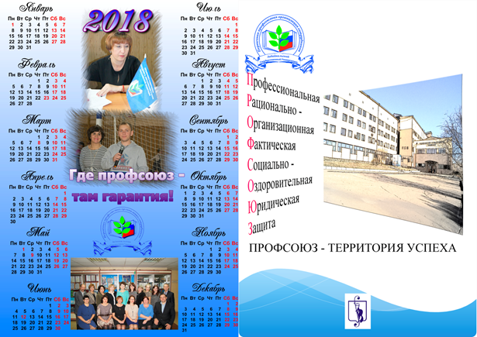
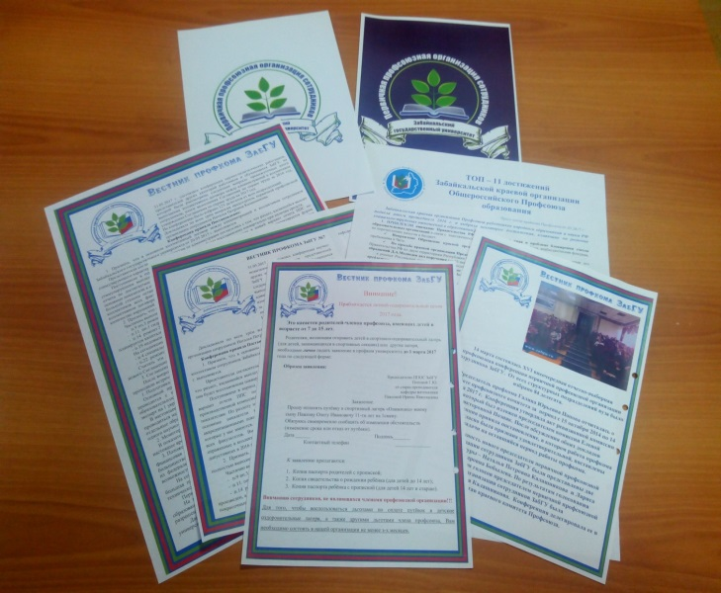
С целью повышения профсоюзной грамотности члены Профкома регулярно принимали участие в обучающих семинарах, вебинарах, конференциях, которые проводились Крайкомом Профсоюза образования, Федерацией профсоюзов Забайкалья и Общероссийским профсоюзом образования. Например, семинар для председателей первичных организаций по теме: «Формы и методы информационной работы в Профсоюзе с использованием новых информационных технологий», семинар для председателей первичных организаций профсоюза, касающийся вопросов трудового законодательства, финансовой работы первичной организации, оценки условий труда и увеличения профсоюзного членства (октябрь), конференция «Современное профсоюзное движение: проблемы и перспективы» (декабрь).
За отчётный период на базе образовательного учреждения профсоюзов высшего образования «Академия труда и социальных отношений» председатель первичной профсоюзной организации Калашникова Н.П. прошла курс повышения квалификации по программе «Основы организационной работы в профсоюзах».
С 23-29 сентября 2017 г. в Краснодарском крае прошел Всероссийский семинар-совещание, на котором присутствовали представители Министерства образования и профсоюзных организаций, где обсуждались важнейшие вопросы профессионального образования, среди которых: оплата труда, финансирование вуза, эффективный контракт, социальное партнерство. Важное место на совещании заняла выработка предложений в будущее отраслевое соглашение. В рамках проходившего семинара состоялся финал Всероссийского конкурса «Траектория успеха». Забайкальский государственный университет и его профсоюзную организацию на конкурсе представила председатель первичной профсоюзной организации Калашникова Наталья Петровна с программой развития информационного обеспечения деятельности первичной профсоюзной организации сотрудников Забайкальского государственного университета на 2017-2019 гг.
Также в рамках семинара председатель и заместитель председателя Е.В. Мущенко прошли краткосрочное обучение по вопросам высшего и среднего профессионального образования.
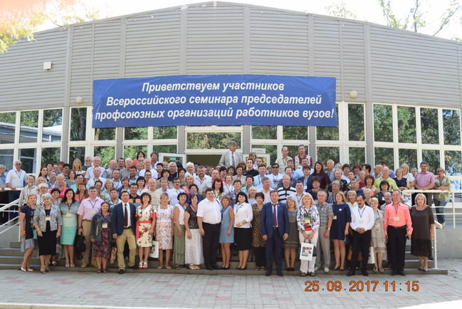

Принимали активное участие в конкурсах, проводимых Федерацией Независимых Профсоюзов России, в числе которых «Бороться и побеждать», Всероссийский конкурс фотоматериалов "Лица Профсоюза", конкурс «На лучшее проведение информационной работы». Региональный конкурс компьютерных презентаций «Профсоюз-территория успеха», в котором наша организация заняла третье место в номинации «Отдых и оздоровление членов профсоюза».
Проведены четыре обучающих семинара с целью мотивации профсоюзного членства, на которых рассмотрены функции профсоюзного комитета, план работы ППОС и вопросы, связанные с улучшением уровня жизни сотрудников-членов профсоюза: оздоровление сотрудников на базе профилактория университета и базы отдыха «Арахлей», компенсация затрат на санаторно-курортное лечение и оздоровление детей сотрудников-членов профсоюза, оказание материальной помощи. Для участников семинара подготовлен раздаточный материал. Полученные знания и практические навыки позволяют профсоюзным активистам оказывать квалифицированную помощь членам профсоюза и защищать их права.
В 2017 году была оказана материальная помощь членам профсоюза в сумме 703000 рублей, что на 100 000 рублей меньше, чем в предыдущем 2016 году. Уменьшение выплат по статье материальная помощь объясняется снижением финансовых поступлений и невозможностью проведением своевременных выплат. Тем не менее, каждого члена Профсоюза, обратившегося в профком за помощью, мы старались максимально поддержать. Причины, по которым выделяется материальная помощь следующие: приобретение дорогостоящих медикаментов и оплата лечения, тяжёлое материальное положение, протезирование зубов.
В соответствии с Положением о порядке и условиях оказания материальной помощи членам профсоюза ППОС ЗабГУ, разработанном в 2017 г. и Сметой, утвержденной профкомом, материальная помощь выделяется по решению Профкома или Президиума профкома, а также при наличии финансовых средств в профорганизации.
Размер денежных выплат составляет:
- к юбилейным датам членов профсоюза
50, 55 лет женщинам – 2000 руб.,
50,60 лет мужчинам – 2000 руб.
и каждые последующие пять лет по ходатайству профорга кафедры и подразделений – 2000руб.;
- в связи тяжёлым материальным положением - до 3000 руб.;
- на лечение - до 10 000 руб.;
- в связи с юбилеем - 2000 руб.;
- в связи со смертью родных – 4000 руб.
Также к разряду материальной поддержки можно отнести и приобретение новогодних подарков для детей преподавателей и сотрудников. Профком традиционно занимается приобретением подарков к Новому году для детей сотрудников университета. Оплата подарков по договорённости осуществляется администрацией, а профком выступает инициатором заключения договора на поставку подарков, работает с выбором поставщика и с подготовкой и подписанием договора. Социальная комиссия собирает заявки от структурных подразделений по количеству детей, обрабатывает и сверяет списки с отделом кадров. Приёмом подарков от поставщика и выдачей по подразделениям также занимается профком сотрудников.
Жилищная комиссия при профкоме и сотрудники профкома в 2017 году провели огромную работу по сверке очереди сотрудников, нуждающихся в жилье, и совместно с жилищной комиссией университета принимали решение о выделении жилья нуждающимся сотрудникам. Профком ведет прием заявлений на постановку на учет нуждающихся в жилье сотрудников, а также заявлений на улучшение жилищных условий. Университет обладает своим жилищным фондом – это общежитие № 1 по ул. Новозаводской, общежитие № 3 по ул. Богдана Хмельницкого, общежитие по ул. Чкалова 150, а также двумя этажами, отданными для проживания сотрудникам, в студенческом общежитии по ул. Чкалова 131. В случае освобождения комнат или квартир в данном фонде они отдаются для заселения сотрудникам-очередникам. Немногие предприятия города и края предоставляют жилье для проживания своим работникам. Совместно с отделом правового обеспечения университета профком постоянно работает по вопросам заселения сотрудников на основании решений жилищно-бытовой комиссии университета, в состав которой входит председатель профкома Калашникова Н.П.
Ревизионная комиссия ППОС ЗабГУ в 2017 году проводила ежегодную проверку финансовой деятельности профкома. Акт проверки сдается вместе с отчетом в крайком Профсоюза.
Профком на протяжении всего отчетного периода активно сотрудничал с Советом ветеранов университета.
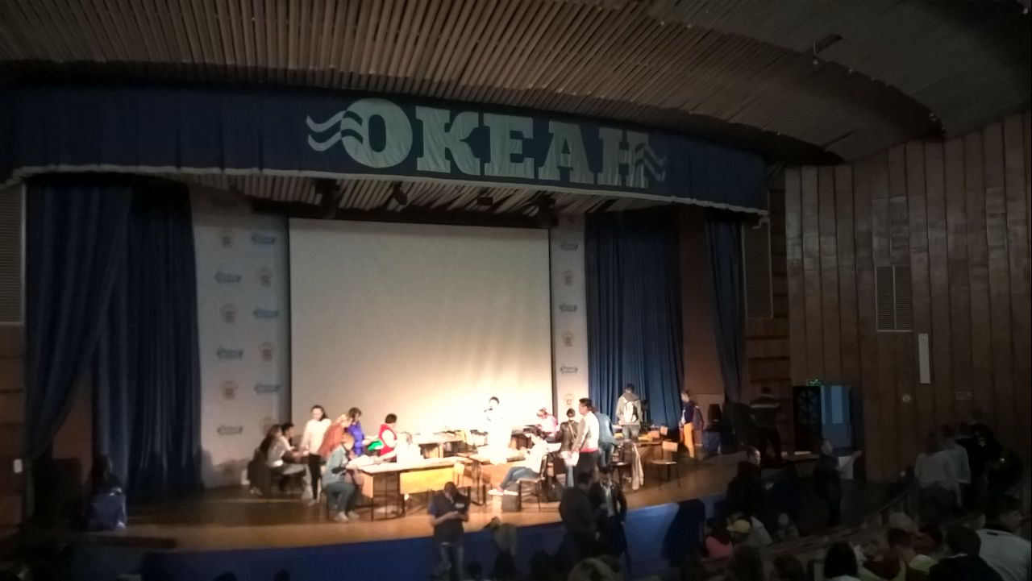
Также заботой профкома является организация оздоровления сотрудников и членов их семей. Профком возместил родительские доплаты за путевки в детские оздоровительные лагеря «Чайка», «Энергетик» «Парус», «Океан» и др.
За отчётный период было приобретено 54 путёвки, общий размер компенсации родительской доплаты из профбюджета составил 271500 руб. Крайком профсоюза работников народного образования и науки также помог в приобретении путевок в ДОЛ: на счёт первичной профсоюзной организации сотрудников ЗабГУ были перечислены денежные средства в размере 50 000 рублей для компенсации затрат на оздоровление детей членов профсоюза в ДОЛ. Размер компенсации родительской доплаты для обратившихся впервые составил до 7000 рублей, а обратившихся повторно - 50%, но не более 4000 рублей.
Члены первичной профсоюзной организации имеют право на санаторно-курортное лечение с частичной оплатой за счет средств бюджета профсоюза. В отчетном 2017 году компенсация составила 44000 рублей.
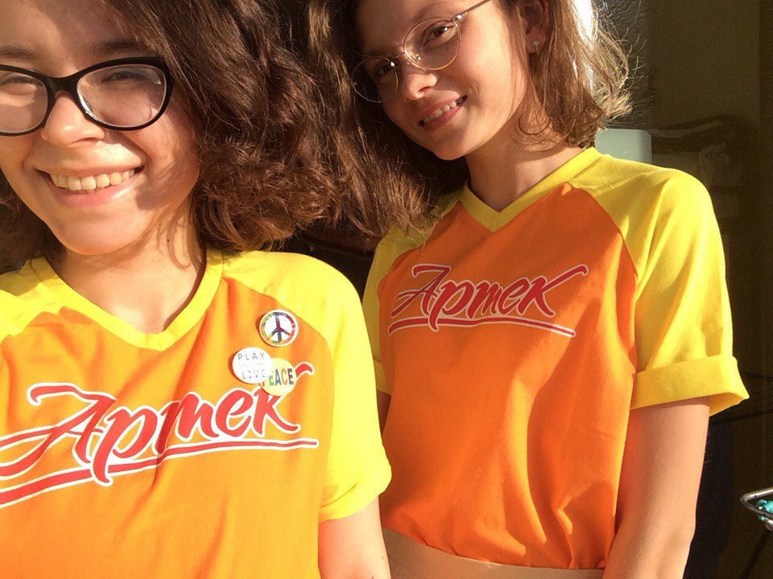
Подведены итоги регионального этапа конкурса сочинений на тему «Самая лучшая профессия на земле – Учитель» в рамках Всероссийского конкурса - фестиваля «Арктур». По итогам конкурса были определены победители, среди них и дети наших сотрудников-членов профсоюза: Зыков Валерий, ученик 7 класса, Мотылькова Александра, ученица 10 класса и Коваль Дарья, ученица 5 класса. Ребята получили главный приз – путевки в международный детский лагерь «Артек». Каждая путевка в «Артек» – это награда ребятам за их достижения в учебе. В сентябре наши ребята отправились в знаменитый лагерь в Крыму на 21 день. Забайкальские школьники привезли домой с южного берега Крыма прекрасные воспоминания, знания, новые знакомства и положительные эмоции, которые останутся в их памяти на всю жизнь.
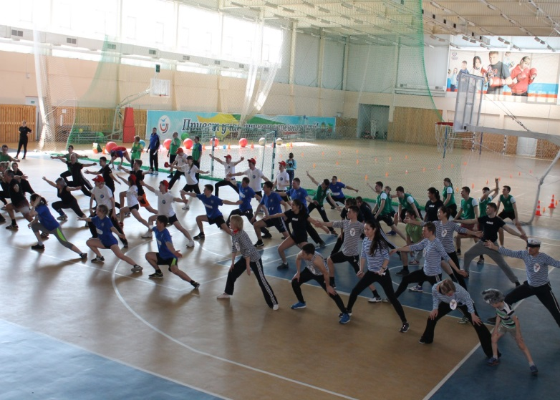
Администрация и профком проводит большую работу по организации культурно-массовой и физкультурно-оздоровительной работы с преподавателями и сотрудниками ЗабГУ. Это необходимый и важный элемент формирования корпоративной культуры, объединения сотрудников для решения общих задач и снижения социальной напряженности.
Работники занимаются в секциях по волейболу, баскетболу, настольному теннису, активно посещают группы оздоровительной направленности: фитнес, плавание, тренажёрные залы.
Спортивно-оздоровительная комиссия при профкоме в течение года организовывала несколько мероприятий для сотрудников – членов профсоюза. Традиционным стало проведение спортивного праздника совместно со студенческим профкомом «К вершинам олимпийских игр». В 2017 году оно проводилось в четвертый раз. Несмотря на выходной день, 64 преподавателя и студента – участники, группы поддержки команд факультетов и организаторы пришли и активно провели свой выходной день.
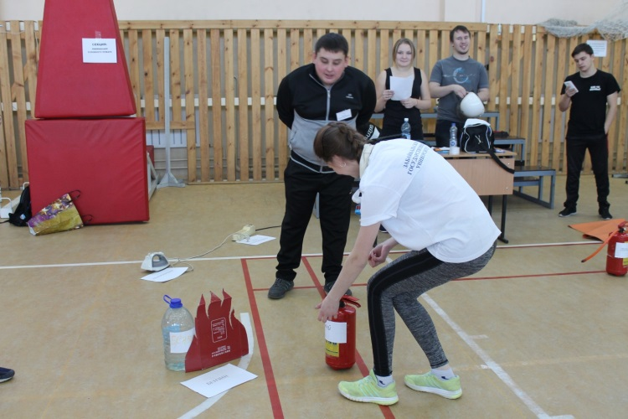
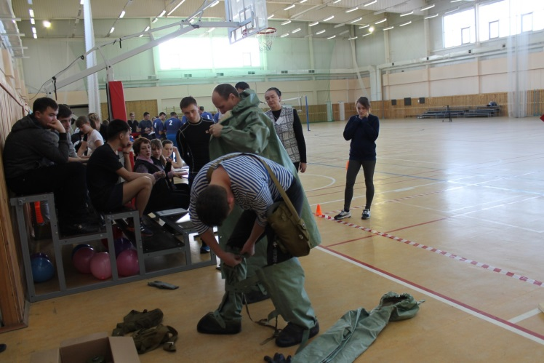
9 декабря 2017 г. на площадке Физкультурно-оздоровительного комплекса прошла военно-спортивная игра «Зарница» под девизом: «Никто, кроме нас» уже в третий раз. Организатором выступил профком сотрудников университета. Команды семи структурных подразделений пришли и поддержали спортивное мероприятие в свой выходной день: «Гром» (ФФКиС), «Прометей» (СФ), «Бойцы невидимого фронта» (ФЕНМиТ), «СКАТ» (ФТТиС), «Антиплагиат» (ФЭиУ), «Войска специального назначения» (Лицей ЗабГУ), «Без нас никак» (УВиСР).
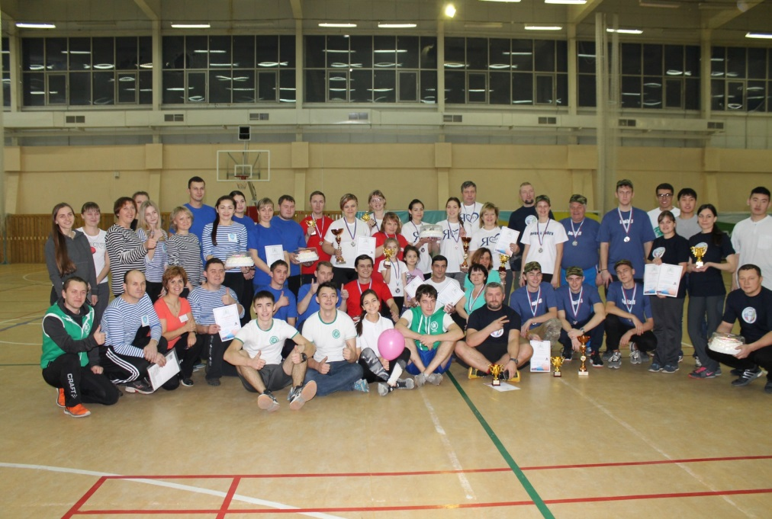
Мероприятия такого характера имеют большую практическую значимость. Они способствуют развитию готовности коллектива к достойному и самоотверженному служению обществу, выполнению обязанностей по защите Отечества, а также проведения активного досуга сотрудников, с демонстрацией своих знаний, умений и навыков в области ГО и действий в ЧС.
Всего в 2017 году на спортивно-оздоровительную работу из средств профсоюзного бюджета потрачено 102 000 рублей.
Культурно-массовая комиссия при профкоме также активно проводила работу в течение всего 2017 года. К 8 Марта среди сотрудников-членов профсоюза был объявлен конкурс на лучший коллаж «Весенняя акварель». В очередной раз наши коллеги проявили свои художественные таланты и креативность, способность увидеть и отразить в своем творчестве красоту окружающего мира.

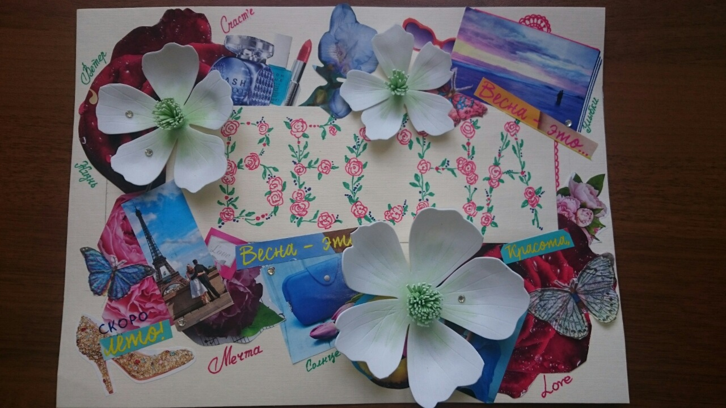

1 июня в актовом зале ЗабГУ состоялся праздничный детский концерт, посвящённый Международному дню защиты детей «Мечты в ладошках». Праздник начался с подведения итогов конкурса рисунков, приуроченного к празднику Дня победы. Дети вдоволь натанцевались, наигрались и замечательно провели время вместе с организаторами (студентами кафедры Управление персоналом). Праздник получился поистине летним и зажигательным.
В начале сентября 2017 года культурно-массовая комиссия объявила конкурс «Наше лето ». Было не так много участников-членов профсоюза (а на конкурс принимались только их заявки), но тем не менее конкурс состоялся, были определены и награждены победители.
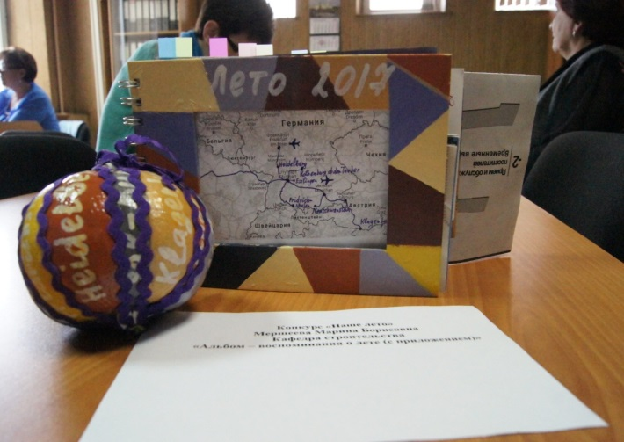
К Новому году профком объявил о проведении конкурса «Новогодняя игрушка». Участие принимали как подразделения университета, так и отдельные сотрудники. Для участия необходимо было самим или совместно со своим ребенком изготовить новогоднюю игрушку, сфотографировать или снять на видео процесс изготовления поделки.
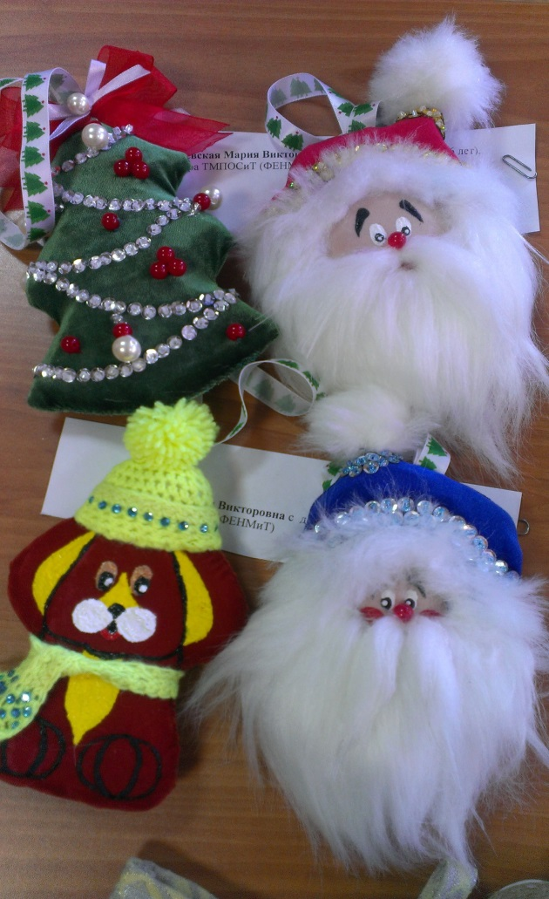
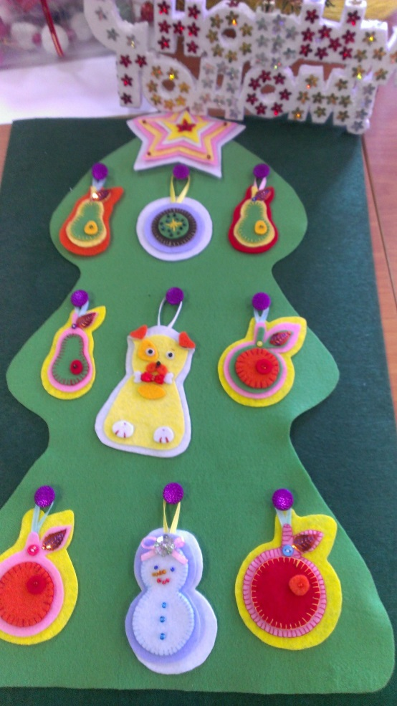
В очередной раз преподаватели и сотрудники университета поразили нас своими талантами, фантазией и необыкновенными творческими умениями. Все победители получили поощрительные подарки в январе 2018 г.
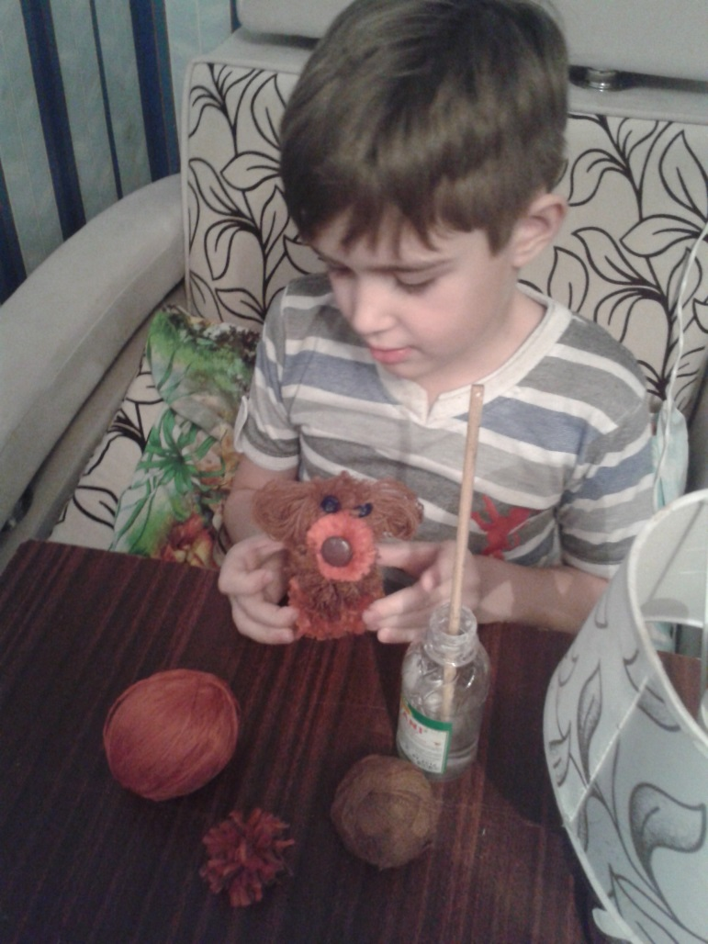
На проведение культурно-массовых мероприятий из средств профсоюзного бюджета было израсходовано 66 тысяч рублей.
В целом деятельность Первичной профсоюзной организации сотрудников Забайкальского государственного университета в 2017 году была направлена на достижение основной цели - защита социально-трудовых прав членов профсоюза. Конечно, не все планы удалось реализовать, но без профсоюза, без активной работы профсоюзного актива ситуация была бы значительно острее. Поэтому, организационное укрепление, сохранение, активизация работы остается по-прежнему приоритетным направлением деятельности профорганизаций.
В конце отчета хотелось бы поблагодарить всех членов профсоюзного комитета и членов нашей первичной профсоюзной организации за помощь и активное участие в работе первичной профсоюзной организации сотрудников ЗабГУ, а также ректора университета С.А. Иванова за понимание и сотрудничество.
Желаю всем успехов, здоровья и ещё раз хочу подчеркнуть, чтобы добиться хороших результатов в работе в наше непростое время необходимо быть сплоченными, едиными в решениях задач, касающихся каждого члена профсоюза и коллектива в целом.

